询价通知书

项目编号：CQKH·F·Z-2025-072
询价项目名称：荣昌区昌元中心幼儿园食堂大宗物品定点采购

采 购 人：重庆市荣昌区昌元中心幼儿园
采购代理机构：重庆凯弘工程咨询有限公司

2025年8月

目 录
第一篇 询价邀请书 - 3 -
一、询价采购内容 - 3 -
二、资金来源 - 3 -
三、供应商资格条件 - 3 -
四、询价相关说明 - 3 -
五、保证金 - 3 -
六、其它有关规定 - 3 -
七、联系方式 - 5 -
第二篇 询价项目技术(质量)需求 - 6 -
一、单位基本概况 - 6 -
二、采购项目一览表 - 6 -
三、其他要求 - 18 -
第三篇 询价项目服务需求 - 20 -
一、供货时间、地点、供货要求及验收方式 - 20 -
二、质量保证及售后服务 - 21 -
三、结算方式 - 21 -
四、报价要求 - 21 -
五、付款方式 - 22 -
六、其他 - 22 -
第四篇 采购程序、评定成交的标准、无效报价及采购终止 - 23 -
一、采购程序 - 23 -
二、评定成交的标准 - 24 -
三、无效报价 - 24 -
四、采购终止 - 25 -
第五篇 供应商须知 - 26 -
一、询价费用 - 26 -
二、询价通知书 - 26 -
三、报价要求 - 26 -
四、成交供应商的确定和变更 - 27 -
五、成交通知 - 27 -
六、关于质疑和投诉 - 27 -
七、签订合同 - 29 -
八、项目验收 - 29 -
九、采购代理服务费 - 29 -
第六篇 合同草案条款 - 30 -
第七篇 响应文件格式要求 - 34 -
一、经济部分 - 35 -
二、技术(质量)部分 - 36 -
三、服务部分 - 38 -
四、资格条件及其他 - 40 -
五、其他资料 - 45 -

第一篇 询价邀请书
重庆凯弘工程咨询有限公司(以下简称：采购代理机构)接受重庆市荣昌区昌元中心幼儿园(以下简称：采购人)的委托，对荣昌区昌元中心幼儿园食堂大宗物品定点采购进行询价采购。欢迎有资格的供应商前来参加报价。

一、询价采购内容
包号及名称 | 保证金  (万元) | 成交供应商数量  (名) | 采购标的对应的中小企业划分标准所属行业
包1：荣昌区昌元中心幼儿园食堂大宗物品定点采购 | 0.50 | 1 | 批发业或零售业

二、资金来源
自筹资金。

三、供应商资格条件
(一)满足《中华人民共和国政府采购法》第二十二条规定;
(二)本项目的特定资格要求：供应商须具有有效的行政主管部门颁发的《食品生产许可证》或《食品经营许可备案证明》或《食品经营许可证》；

四、询价相关说明
(一)凡有意参加询价的供应商，请在“荣昌教育”（www.rcqjy.com）上下载本项目询价采购文件以及图纸、补遗等开标前公布的所有项目资料，无论潜在供应商下载与否，均视为已知晓所有采购内容。
(二)询价公告期限：自采购公告发布之日起三个工作日。
(三)获取询价通知书期限：
1.询价通知书提供期限：2025年8月21日至2025年8月27日。
2.询价通知书售价：人民币0元/包。
(四)供应商须满足以下二种要件，其响应文件才被接受：
1.按时递交了响应文件;
2.按时足额缴纳了保证金。
(五)询价地点：重庆凯弘工程咨询有限公司(荣昌区公园路87号)。
(六)响应文件递交开始时间：2025年8月27日北京时间14：00时
(七)响应文件递交截止时间：2025年8月27日北京时间14：30时
(八)响应文件开启时间： 2025年8月27日北京时间14：30时

五、保证金
(一)保证金递交
1.供应商应足额交纳保证金(保证金金额详见本篇，一、询价采购内容)，并汇至以下指定账户，保证金的到账截止时间同提交响应文件截止时间。
保证金账户：1905010120010001421
户 名：重庆凯弘工程咨询有限公司荣昌分公司
开户行：重庆农村商业银行荣昌支行广场分理处
供应商必须在付款凭证备注栏中注明xx项目xx款(项目名称可简写)，未备注的，按未缴纳保证金处理。
2、各供应商在银行转账(电汇)时，须充分考虑银行转账(电汇)的时间差风险，如同城转账、异地转账或汇款、跨行转账或电汇的时间要求;请供应商使用网银或柜台转帐的方式缴纳保证金，不要通过第三方支付平台缴纳保证金(如：微信支付、支付宝等方式)，如果由于供应商使用第三方支付平台导致来款信息不明确，导致无法询价和无法退付保证金等后果由供应商自行承担。
3..保证金必须按采购文件规定的时间和金额缴纳。

(二)保证金退还方式
1.未成交供应商的保证金，在成交通知书发出后，由重庆凯弘工程咨询有限公司在5个工作日内退还至供应商的“开户许可证”基本账户上。
2.成交供应商的保证金，在成交供应商和采购人签订合同后，由重庆凯弘工程咨询有限公司在5个工作日内退还至成交供应商的“开户许可证”基本账户上。
3.项目流标的保证金，由重庆凯弘工程咨询有限公司在开标结束后5个工作日内退还至供应商的“开户许可证”基本账户上;未参与投标的供应商的投标保证金，由重庆凯弘工程咨询有限公司收到手持件后，5个工作日内退还至供应商的“开户许可证”基本账户上。
特别提醒：为确保保证金按规定时间退还，自采购合同签订之日起2个工作日内，成交供应商应将合同原件送达重庆凯弘工程咨询有限公司，否则造成保证金延迟退还，责任自负。
保证金查询电话：023-46783201。

六、其它有关规定
(一)单位负责人为同一人或者存在直接控股、管理关系的不同供应商，不得参加同一合同项(包)下的政府采购活动，否则均为无效报价。
(二)为采购项目提供整体设计、规范编制或者项目管理、监理、检测等服务的供应商，不得再参加该采购项目的其他采购活动。
(三)同一合同项(包)下的货物，制造商参与报价的，不得再委托代理商参与报价。
(四)本项目的补遗文件(如果有)一律在“荣昌教育”（www.rcqjy.com）上发布，请各供应商注意下载;无论供应商下载与否，均视同供应商已知晓本项目补遗文件(如果有)的内容。
(五)超过响应文件截止时间递交的响应文件，恕不接收。
(六)询价费用：无论询价结果如何，供应商参与本项目询价的所有费用均应由供应商自行承担。
(七)本项目不接受联合体参与报价，否则按无效处理。
(八)本项目不接受合同分包，否则按无效处理。
(九)按照《财政部关于在政府采购活动中查询及使用信用记录有关问题的通知》财库〔2016〕125号，供应商列入失信被执行人、重大税收违法案件当事人名单、政府采购严重违法失信行为记录名单及其他不符合《中华人民共和国政府采购法》第二十二条规定条件的供应商，将拒绝其参与政府采购活动。

七、联系方式

(一)采购人：重庆市荣昌区昌元中心幼儿园
联系人：周老师
电 话：13436106190
地 址：重庆市荣昌区昌元街道宝城东路96号附5号
(二)采购代理机构：重庆凯弘工程咨询有限公司
联系人：林老师
电 话：023-46783201
传 真：023-46783201
地 址：重庆市荣昌区公园路87号

第二篇 询价项目技术(质量)需求

一、单位基本概况
本园共有师幼约1100人（具体就餐人数以开学统计数据为准）。
本次采购包括：蔬菜类、蛋类、肉类、米、面油类、调料干货类、禽类、点心水果类、水产类。
本项目的水果、蔬菜类、牛、羊肉为精选；猪肉为土猪肉；禽类为土鸡、土鸭、土鹅。

二、采购项目一览表
（包含但不限于表中商品品目）
序号 | 商品名称 | 参考图片 | 单位 | 质量标准 | 最低下浮率(%) | 备注
一 | 蔬菜类 |  |  |  | 15
1 | 长白萝卜 | 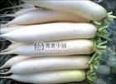 | 斤 | 颜色洁白发亮，表面光滑、细腻，形体完整，底部切面洁白水分大，肉嫩脆，  无糠心、空心、灰心、断裂、压伤、虫洞、毛根、糙皮、泥土、黄斑、褐斑 | 15
2 | 胡萝卜 | 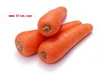 | 斤 | 颜色红色可橘黄色，表面光滑、条直匀称，粗壮、硬实，肉质甜脆、  无硬芯，表皮无争缩、刀伤、开裂、体软、褐斑、发糠、泥土 | 15
3 | 莲藕 | 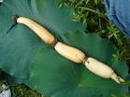 | 斤 | 表皮颜色白中带黄，藕节肥大，水分充足，肉洁白脆嫩。  无外伤、藕头、断裂、泥土、褐斑、干萎色黄、 | 15
4 | 黄豆芽 | 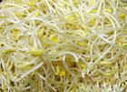 | 斤 | 无发黄、发黑、发青、断芽、烂头、烂尾、豆壳多 | 15
5 | 金针菇 | 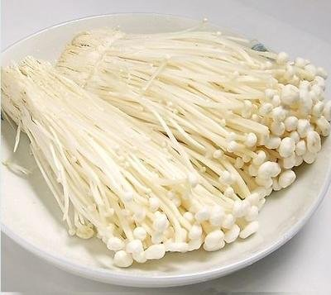 | 斤 | 盖颜色乳白、菌柄淡黄  色、根部淡褐色，菌身细  短、挺直。 | 15
6 | 冬瓜 | 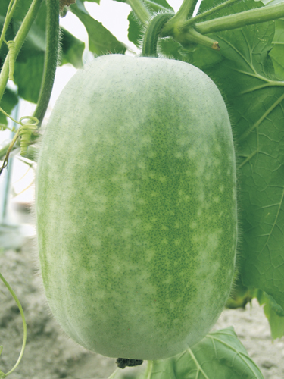 | 斤 | 皮青翠，有白霜，肉洁白、厚嫩、紧密，膛小有一定硬度。  无烂斑、较软，肉无空隙、水分少、发糠 | 15
7 | 老南瓜 | 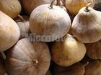 | 斤 | 颜色金黄色或橙黄色，瓜形周正，肉金黄紧密、表面硬实，  无斑疤、破裂、虫洞、料斑、软烂、畸形 | 15
8 | 黄瓜 |  | 斤 | 颜色青绿，条直均匀瓜把小，顶花带剌，有白霜或光泽，  无压伤、腐烂、断裂色黄、皮皱、肉白或空心 | 15
9 | 本地丝瓜 | 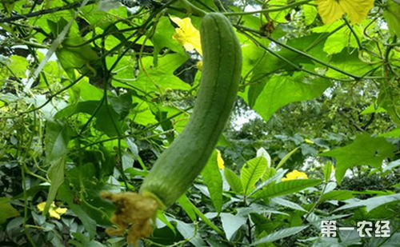 | 斤 | 皮颜色翠绿、薄嫩、有白霜，条直均匀、易断无弹性，肉洁白软嫩、子小，  无弯曲、伤疤、烂斑、色发黄、皮粗糙 | 15
10 | 番茄 | 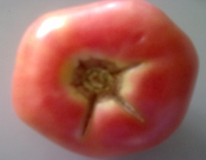 | 斤 | 颜色大红、粉红或黄色，光泽亮艳，个大圆整饱满有弹性，肉厚籽少，  无腐烂、压伤、过软、过硬、斑点、畸形 | 15
11 | 茄子 | 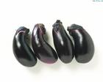 | 斤 | 色正（青、紫、白）形正（棒形、卵形、灯泡形）表面光滑有光泽，有弹性不软，  无压伤、虫蛀、烂斑、皮皱 | 15
12 | 小土豆 | 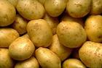 | 斤 | 颜色为淡黄色或奶白色，个大形正，表皮光滑，体硬不软，饱满，  无发芽、青斑、萎蔫、腐烂、坑眼多、毛根、泥土、糙皮 | 15
13 | 大土豆 | 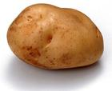 | 斤 | 颜色为淡黄色或奶白色，个大形正，表皮光滑，体硬不软，饱满，  无发芽、青斑、萎蔫、腐烂、坑眼多、毛根、泥土、糙皮 | 15
14 | 红薯 | 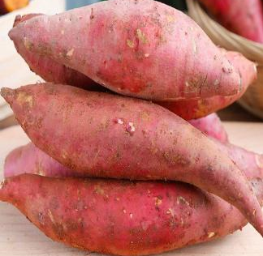 | 斤 | 外观新鲜，表皮色泽均匀一致，薯形较好，无畸形。具有本品种的气味，无机械伤，无病虫害，无冻害，无腐烂，无辈烂，无裂察，无思心，无全院清洁，无明显泥土等附着物。 | 15
15 | 芋儿 | 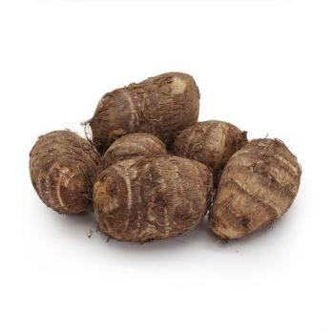 | 斤 | 形态完整，具有该品种的周有的特征，肥大、丰满，充实色泽新鲜，表面光滑、清洁，无异味，无皱缩，无机械伤无异常的外来水分。 | 15
16 | 青椒 | 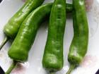 | 斤 | 长形或萝卜形，颜色碧绿，有光泽，饱满有一定硬度及弹性，  无腐烂、虫眼、干尖、皱纹、断裂、干软、泥土 | 15
17 | 红椒 | 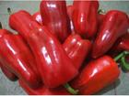 | 斤 | 颜色红艳，有光泽、表面光滑，饱满有一定硬度及弹性，  无腐烂、干尖、皱纹、断裂、干软、泥土 | 15
18 | 尖椒 | 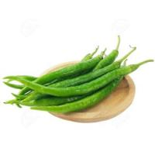 | 斤 | 果实新鲜清洁，发育成熟，果形完些，不留叶片，果面光滑，无异味，无异常水分，色泽自然鲜亮，颜色色均匀，具有辣椒固有形状，果实丰实，不萎焉 | 15
19 | 红小米辣 | 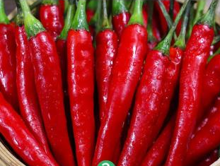 | 斤 | 颜色红艳，有光泽、表面光滑，饱满有一定硬度及弹性，  无腐烂、干尖、皱纹、断裂、干软、泥土 | 15
20 | 大葱 | 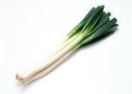 | 斤 | 葱叶为管状、浅绿色，葱白长、紧实、挺直无根、长约50厘米，  无分葱、花皮、枯萎、霉叶、黄叶、泥土、葱白松空、弯曲 | 15
21 | 蒜苗 | 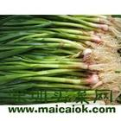 | 斤 | 叶翠绿、薄嫩、挺直、蒜茎洁白，水份充足，外表无水  无黄叶、干尖、烂梢、泥土及根须过长 | 15
22 | 蒜苔 | 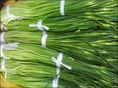 | 斤 | 颜色深绿，梗细滑、有光泽、挺直鲜嫩，掐之易断  无梗粗、颜色黄绿、表面有皱纹、梗尖干黄、掐之不断 | 15
23 | 洋葱 | 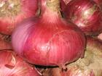 | 斤 | 鳞片颜色粉白或紫白，鳞片肥厚完整无损，抱合紧密，球茎干度适中，有一定硬度  无腐烂、干枯、过软、裂开、发芽、发乌、泥土 | 15
24 | 芹菜 | 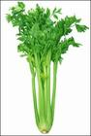 | 斤 | 叶茎宽厚，颜色深绿，新鲜肥嫩，爽口无渣  无黄叶、梗伤、水锈、腐烂、断裂、枯萎 | 15
25 | 瓢儿白 | 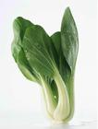 | 斤 | 梗白色或浅绿色，叶子深绿色，无根，  无黄叶、枯萎、虫蛀、腐烂、压伤 | 15
26 | 花菜 | 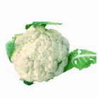 | 斤 | 花蕾颜色洁白或乳白、功密紧实不散，球形完整、表面湿润，花梗乳白或淡绿、紧凑，外叶绿色且少，主茎短，断面洁白，  无黑斑、污点、花蕾发黄、粗且松、表面发干、压伤、刀伤、虫害、主茎和长 | 15
27 | 莲花白 | 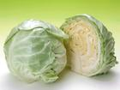 | 斤 | 外叶淡绿色，内叶淡黄色，叶肥厚脆嫩，棵株大完整，包心坚实紧密无发芽，要部断面洁白完整，  无黄叶、虫蛀、萎蔫、雨淋水浸、包心松散 | 15
28 | 大白菜 | 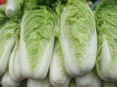 | 斤 | 外叶淡绿色、奶黄色、帮白内叶乳白色，叶新鲜光泽，棵株大完整，包心坚实紧密无发芽，根部断面洁白完整  无空心、乱心、压伤、冻伤、虫蛀、雨淋、水浸、裂缝、老帮黄叶、外叶萎蔫、包心松、泥土 | 15
29 | 油麦菜 | 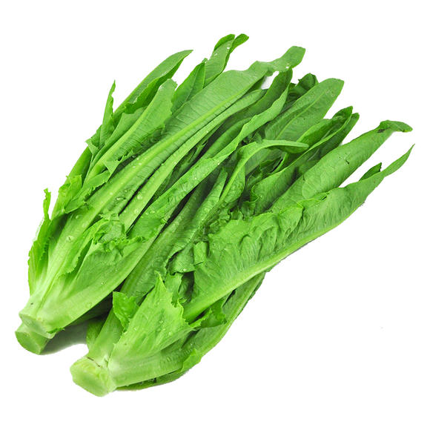 | 斤 | 颜色鲜艳，淡绿，叶子水分充足、脆嫩薄，棵株挺直，  叶子无褪色边或褐斑、发黄、干软、卷曲、脱叶 | 15
30 | 小白菜 | 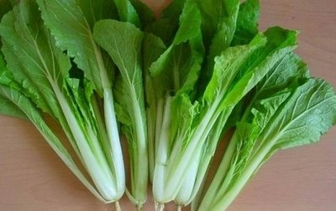 | 斤 | 梗白色，较嫩较短，椰子淡绿色，整颗菜水分充足， | 15
31 | 豇豆 | 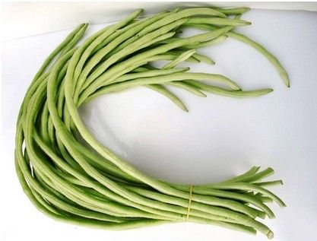 | 斤 | 颜色翠绿色、豆荚细长均匀、水分充足、饱满，有韧性、能  弯曲，指甲掐后有痕，容  易断,无老筋 | 15
32 | 小葱 | 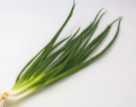 | 斤 | 洗小葱，上部为青色葱叶，下部为白色葱白，新鲜无干叶，洗净去须。 | 15
33 | 莴笋棒 | 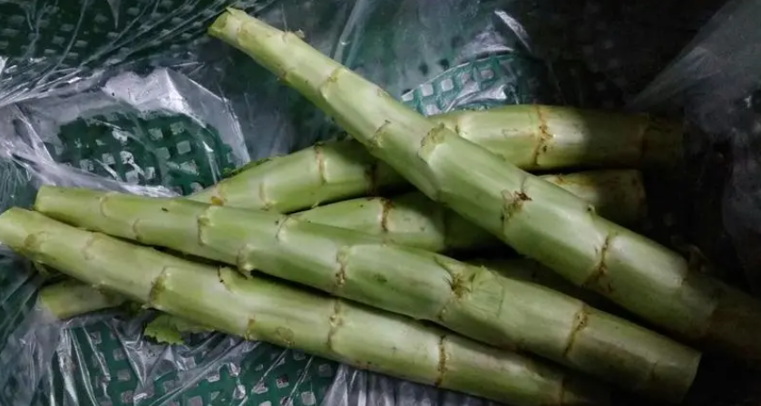 | 斤 | 无叶笋棒，新鲜水份充足。无虫洞。 | 15
34 | 豌豆尖 | 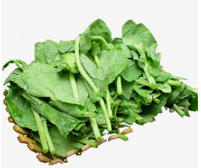 | 斤 | 颜色鲜艳，淡绿，水分充足、茎粗、肥嫩、水分大、棵株挺直，  叶子无褪色边或褐斑、发黄、干软、卷曲、脱叶 | 15
35 | 佛手瓜 | 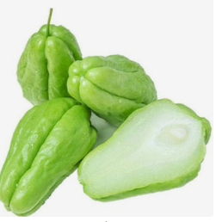 |  | 颜色嫩绿，瓜形较长，水分饱满，肉质硬实。  无压伤、腐烂、皮皱、空心 | 15
36 | 大头菜 | 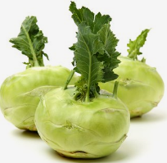 |  | 外皮新鲜，个头饱满，表皮光滑。  无发芽、干瘪、腐烂、伤痕、泥土 | 15
37 | 其它 |  |  | 新鲜无烂叶。 | 15
二 | 蛋类 |  |  |  | 15
1 | 鲜鸡蛋 | 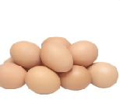 | 斤 | 鸡场鲜鸡蛋，重量不小于60g/颗，哈夫单位不低于65（期初提供检验报告），蛋壳完整，无裂缝无污渍、无变色。 | 15
2 | 鹌鹑蛋 | 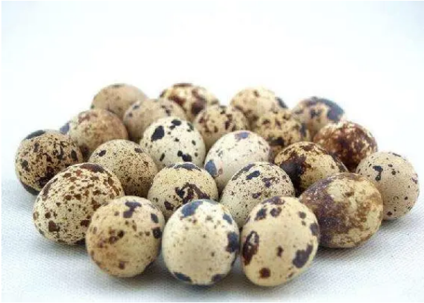 | 斤 | 蛋壳：要求完整无裂痕、沙眼、霉点等不良现象，颜色为灰色或灰白色，无异色或斑点。  形状：接近圆形，无明显畸形或扁平现象。  表面：光滑，无油腻、污渍等杂质。  内部结构和大小  蛋黄：呈黄色或橙黄色，无血块、无杂质。  蛋白：清晰透明，无气泡、无异物。  重量和尺寸：重量应在1克至2克之间，直径应在3.5厘米至4厘米之间，高度应在2厘米至2.5厘米之间。  质量标准  新鲜度：要求鹌鹑蛋新鲜，无异味，无变质现象。  卫生和安全：要求无农药残留、无重金属等有害物质超标现象，符合食品安全标准。 | 15
三 | 肉类 |  |  |  | 15
1 | 带皮后腿猪肉、夹心肉 | 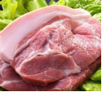 | 斤 | 整块带检疫章配送，烧皮清洗，现场肥瘦分割切块，肉中无淋巴块。严禁冻货。 | 15 | 注：猪肉必须具有生猪定点屠宰企业提供的具有“动物检疫合格证明”和“肉品品质检验合格证”的新鲜肉，同时应符合《猪肉等级规格》NY/T1759-2009规定。检验检疫合格票和肉品品质检验合格票随货同行，货票一致。
2 | 三线猪肉 | 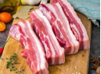 | 斤 | 猪的腹部，带皮的肥瘦肉，肌肉与脂肪相间多层。整块带检疫章配送，烧皮清洗，现场肥瘦分割切块，肉中无淋巴块。严禁冻货。 | 15
3 | 猪肉排骨 | 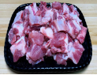 | 斤 | 猪通排配送，不带肥油，厚实、完整，不得剔除，骨肉不分离。现场剁块。严禁冻货。 | 15
4 | 肥肉 | 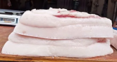 | 斤 | 带皮肥肉，烧皮清洗，现场分割，肉中无淋巴块。严禁冻货。 | 15
5 | 牛肉 |  | 斤 | 新鲜牛肉，无寄生虫，无注水。每批次供货时，按市场监管部门要求提供检验检疫票。严禁冻货。 | 15 | 必须具有动物检疫合格证明并随货同行，货票一致。
6 | 羊肉 |  | 斤 | 新鲜羊肉，无寄生虫，无注水。每批次供货时，按市场监管部门要求提供检验检疫票。严禁冻货。 | 15 | 必须具有动物检疫合格证明并随货同行，货票一致。
四 | 水产类 |  |  |  | 15
1 | 鱼 |  | 斤 | 新鲜，不得使用冻货。 | 15
2 | 鲜鱼丸 |  | 斤 | 新鲜，不得使用冻货。 | 15
3 | 鲜虾 |  | 斤 | 新鲜，不得使用冻货。 | 15
五 | 米、面油类 |  |  |  | 15
1 | 食用油 | 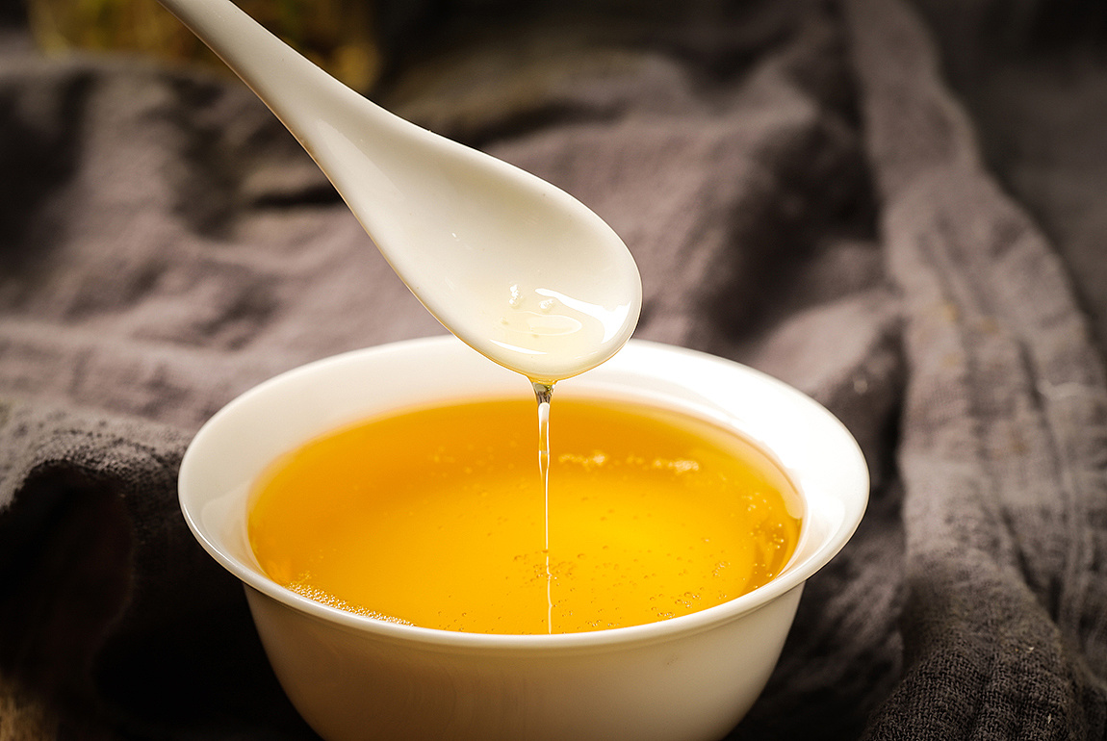 | 20L/桶 | 1.本项目食用油为菜籽食用油一级非转基因物理压榨。  2.符合《食品安全国家标准植物食用油》（GB2716-2018）相关要求，金黄色、口感好，澄清透明，不得掺有其他食用食用油和非食用食用油，不得添加任何香精和香料，严禁使用散装食用食用油。  3.随货附有同批次产品出厂检验合格报告或合格证明文件（其检测项须满足市场监管部门相关要求）。 | 15 | 注：所供米、面粉及食用油必须具有 “SC”认证和定点厂家制作，定型包装，有产品标识的标签、生产日期、生产厂家、保质期和产品合格证。
2 | 普通大米（二级） | 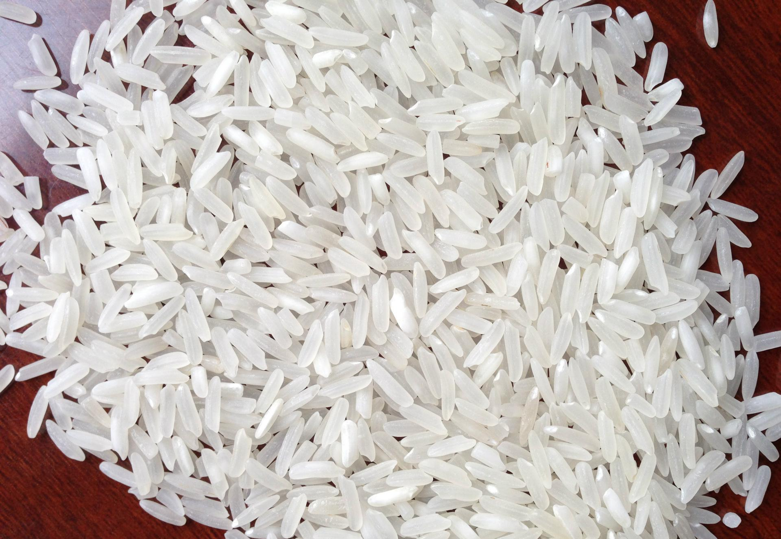 | 25kg/袋（净重） | 必须符合GB1354-2018标准，呈清白色或精白色，具有光泽呈半透明状。大小均匀，坚实丰满，料面光滑、完整，碎米率 ≦1.5%，无虫，不含杂质（如沙石、色素等异物）。 严禁使用陈化粮及其再加工产品。随货附有同批次产品出厂检验合格报告或合格证明文件（其检测项须满足市场监管部门相关要求）。大米包装袋上印有大米品名、等级、重量、生产日期、保质期、出厂名、厂家地址及其电话等。  本项目要求以二级普通大米为主，符合大米GB1354-2018标准  供应商严禁提供存储时间超过一年的大米，确保大米没有有害物质(如黄曲霉素等)。 | 15
3 | 面粉 | 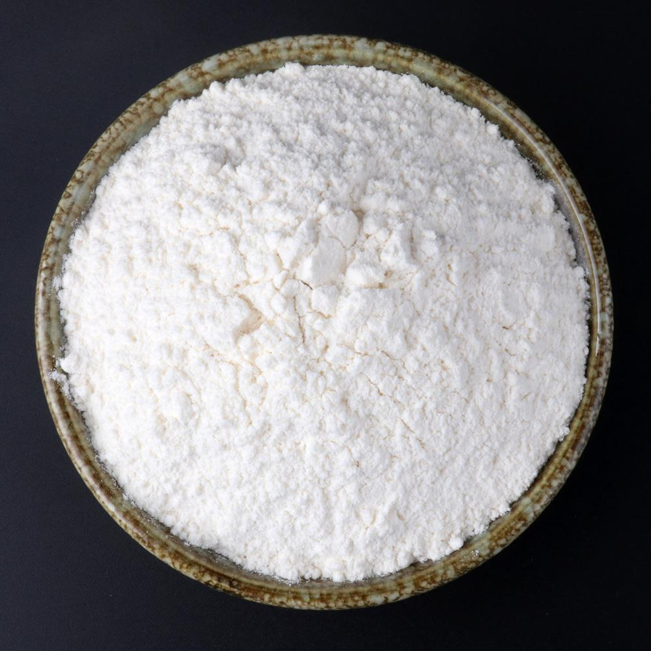 | 25kg/袋（净重） | 原料使用当年产优质小麦，符合 GB1355-2021小麦粉标准。随货附有同批次产品出厂检验合格报告或合格证明文件（其检测项须满足市场监管部门相关要求）。  符合国家标准的中筋面粉；  色泽（白色）正常，干爽无异味；  包装袋上有注册商标及QS标注，有检验合格证、生产日期和保质期。 | 15
4 | 面 |  | 斤 | 手工面 | 15
六 | 调料干货类 |  |  |  | 15
1 | 干海椒节（特辣） |  | 斤 | 散装 | 15
2 | 干海椒节（微辣） |  | 斤 | 散装 | 15
3 | 花生米 |  | 斤 | 散装 | 15
4 | 花椒 |  | 斤 | 散装 | 15
5 | 辣椒面 |  | 斤 | 散装 | 15
6 | 国泰味精 |  | 件 | 400g*25袋 | 15
7 | 莎麦鸡精 |  | 件 | 454g*22包 | 15
8 | 阳春三奈 |  | 斤 | 散装 | 15
9 | 全干八角 |  | 斤 | 散装 | 15
10 | 飞马味精 |  | 件 | 2.5kg*4包 | 15
11 | 华军郫县豆瓣 |  | 件 | 10kg | 15
12 | 罗氏甜面酱 |  | 桶 | 7kg | 15
13 | 晶心碘盐 |  | 件 | 500g*40包 | 15
14 | 白糖 |  | 斤 | 散装 | 15
15 | 桥头麻辣鱼调料 |  | 件 | 180g*48包 | 15
16 | 三五火锅底料 |  | 包 | 300g | 15
17 | 胡椒面 |  | 斤 | 散装 | 15
18 | 去皮大蒜 |  | 斤 | 散装 | 15
19 | 干缸豆 |  | 斤 | 散装 | 15
20 | 海天生抽 |  | 件 | 1.92*6 | 15
22 | 萝卜干 |  | 件 | 9.8kg | 15
23 | 蒸肉粉 |  | 斤 | 散装 | 15
24 | 豆油 |  | 斤 | 散装 | 15
25 | 豆豉 |  | 斤 | 散装 | 15
26 | 黄豆 |  | 件 | 45kg | 15
27 | 红薯粉（纯） |  | 斤 | 散装 | 15
28 | 豆粉(纯) |  | 斤 | 散装 | 15
29 | 玉米碎 |  | 斤 | 散装 | 15
30 | 生粉 |  | 斤 | 散装 | 15
31 | 桂皮 |  | 斤 | 散装 | 15
32 | 丁香 |  | 斤 | 散装 | 15
33 | 草果 |  | 斤 | 散装 | 15
34 | 永川豆豉 |  | 件 | 280g*24 | 15
35 | 白芝麻 |  | 斤 | 散装 | 15
36 | 孜然粉 |  | 斤 | 散装 | 15
37 | 粉条（精品） |  | 斤 | 散装 | 15
38 | 海带 |  | 斤 | 散装 | 15
39 | 绿豆 |  | 斤 | 散装 | 15
40 | 安琪酵母 |  | 件 | 450g*20 | 15
41 | 小苏打 |  | 包 | 300g | 15
42 | 老姜 |  | 斤 | 散装 | 15
43 | 醋 |  | 瓶 | 保宁的牌子 | 15
44 | 小木耳 |  | 斤 | 散装 | 15
45 | 大白芸豆 |  | 斤 | 散装 | 15
46 | 红枣 |  | 斤 | 散装 | 15
47 | 鸡精 |  | 件 | 2.5kg*8包 | 15
48 | 毛哥老鸭汤 |  | 件 | 350g*30包 | 15
49 | 金龙鱼芝麻香油 |  | 件 | 400ml*12 | 15
50 | 紫菜 |  | 包 | 散装 | 15
51 | 桥头干锅料 |  | 件 | 150g*48包 | 15
52 | 桥头烧鸡公 |  | 件 | 160g*48包 | 15
53 | 海天老抽 |  | 件 | 1.9L*6瓶 | 15
54 | 花椒面 |  | 斤 | 散装 | 15
55 | 白醋 |  | 件 | 500ml*20瓶 | 15
56 | 枸杞 |  | 斤 | 散装 | 15
57 | 老姜 | 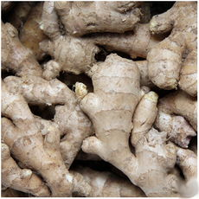 | 斤 | 形态完整，具有该品种的周有的特征，肥大、丰满，充实色泽新鲜，表面光滑、清洁，无异味，无皱缩，无机械伤无异常的外来水分。 | 15
七 | 禽类 |  |  |  | 15
1 | 鸡肉（活鸡宰杀） |  | 斤 | 1.新鲜，不得使用冻肉，现场送至采购人食堂整只验收（破腹不含内脏），验货后，按食堂加工要求现场分割（加工人员须持有效期内健康证，自备工具），具有动物检验检疫合格证明；  2.严禁使用来源不明、腐烂、变质、感官异常、未按规定进行检疫或检验检疫不合格的禽、畜肉及冻肉；  3.严禁使用速成鸡、鸭（生长期40天左右），必须为本地粮食鸡、鸭。  4.未注水。 | 15 | 禽类及其他必须具有动物检疫合格证明并随货同行，货票一致。
2 | 鸭肉（活鸭宰杀） |  | 斤 |  | 15 | 禽类及其他必须具有动物检疫合格证明并随货同行，货票一致。
3 | 兔肉（活兔宰杀） |  | 斤 |  | 15 | 禽类及其他必须具有动物检疫合格证明并随货同行，货票一致。
八 | 点心水果类 |  |  |  | 15
1 | 鲜肉包 | 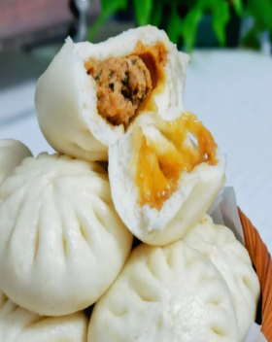 | 个 | 1.外观光滑均匀，表面无破损、油渍或颜色不均匀，包子横截面呈圆形，形态大小一致完整美观，净含量90克左右一个，直径大小约为8-10厘米。  2.包子皮：具有蓬松度和韧性，不宜过厚或过薄，口感应柔软、有嚼劲，并且有一定的弹性。  3.馅料：应鲜嫩、鲜香。肉馅应有适当的肉味和咸鲜度，并且含有足够的肉质，不低于45克。  4.气味：具有小麦粉经发酵，蒸制后特有的滋味和气味。  5.杂质：外表及内部均无肉眼可见杂质。  6.口感：细腻润滑，软硬度合适，不沾牙。 | 15
2 | 酱肉包 | 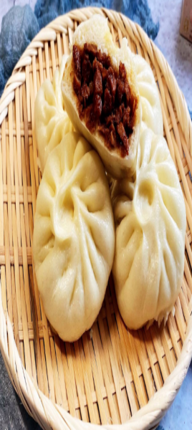 | 个 | 1.外观光滑均匀，表面无破损、油渍或颜色不均匀，包子横截面呈圆形，形态大小一致完整美观，净含量90克左右一个，直径大小约为8-10厘米。  2.包子皮：应具有一定的蓬松度和韧性，不宜过厚或过薄，口感应柔软、有嚼劲，并且有一定的弹性。  3.馅料：应该是炖煮至入味的猪肉馅，馅料中的肉应细腻口感，不应有肉筋或其它杂质，且味道应鲜美、咸淡适中。不低于45克。  4.气味：具有小麦粉经发酵，蒸制后特有的滋味和气味，内部为鲜肉馅者应有的明显肉香。  5.杂质：外表及内部均无肉眼可见杂质。  6.口感：有嚼劲又细腻，包合度、软硬度要合适，既要满足嚼劲的需要，也要保持柔软的口感。 | 15
3 | 菜包 | 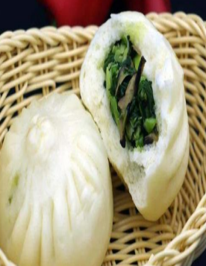 | 个 | 1.外观：外观光滑均匀，表面无破损、油渍或颜色不均匀，包子横截面呈圆形，形态大小一致完整美观，净含量90克左右一个，直径大小约为8-10厘米。  2.包子皮：具有一定的蓬松度和韧性，不宜过厚或过薄，口感应柔软、有嚼劲，并且有一定的弹性。  3.馅料：白菜、韭菜、茴香、胡萝卜、萝卜等，馅料均匀、质量新鲜。不低于35克。  4.气味：具有小麦粉经发酵，蒸制后特有的滋味和气味，内部为鲜肉馅者应有的明显肉香。  5.杂质：外表及内部均无肉眼可见杂质。  6.口感：有嚼劲又细腻，包合度、软硬度要合适，既要满足嚼劲的需要，也要保持柔软的口感。 | 15
4 | 白面馒头 | 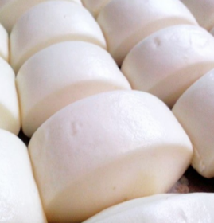 | 个 | 1.外观：表面应光滑蓬松，形圆润、色泽均匀、无黑点，大小直径6-8厘米，高度3-5厘米，克重约为80克左右  2.味道：白面馒头应有清香、纯正的面粉味道，口感要软糯、有弹性，不应有任何的酸味、发酵味或外来味道。  3.内部结构：切开馒头应呈现均匀的气孔分布，气孔大小适中，不应出现过大或过小的气孔，且气孔应贯穿整个馒头。4.回弹性：有良好的回弹性。  5.储存性：应具备一定的储存性，可以保持一段时间的口感和风味，不易变硬或变干。 | 15
5 | 红糖馒头 | 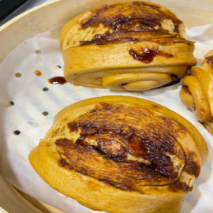 | 个 | 1.外观：表面应光滑、均匀、无明显裂纹。大小形状应一致，无变形，红糖馒头直径约为8-10厘米，高度约为3-5厘米，重量大约为90克左右  2.颜色：颜色应均匀，呈红棕色，且与红糖馅料颜色相符。  3.馅料:馅料分布均，不应有集中堆积或不均匀的情况。  4.气味：馒头应具有香甜的红糖味道，无任何异味。  5.口感：松软绵密，有一定的嚼劲。不应过干、过硬或过湿。  6.储存性：保持一定的新鲜度和口感，保存时间内不变质。 | 15
6 | 豆沙馒头 | 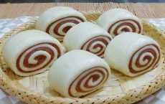 | 个 | 1.外观：表面应光滑、均匀、无明显裂纹。大小形状应一致，无变形，豆沙馒头直径约为8-10厘米，高度约为3-5厘米，重量大约为90克左右  2.颜色：颜色应均匀，呈黑红色，且与豆沙馅料颜色相符。  3.馅料:馅料分布均，不应有集中堆积或不均匀的情况。  4.气味：馒头应具有香甜的豆沙味道，无任何异味。  5.口感：松软绵密，有一定的嚼劲。不应过干、过硬或过湿。  6.储存性：保持一定的新鲜度和口感，保存时间内不变质。 | 15
7 | 甜味花卷 | 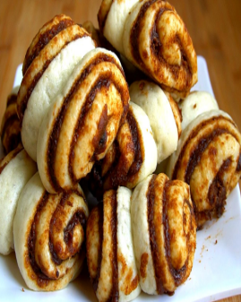 | 个 | 1.外观：形状均匀，表面色泽金黄、光亮，无明显的糊化或破裂现象，大小一致，直径约为7-12厘米，克重约90克左右。  2.组织：质地应该酥松软滑，有一定的嚼劲，内部纹理应均匀细腻，无过度发酵或未发酵的现象。  3.味道：具有甜味，香气浓郁，无油腻、异味或酸味。  4.口感：口感应该柔软，具有一定的弹性，有嚼劲，且口感均匀。 | 15
8 | 椒盐花卷 | 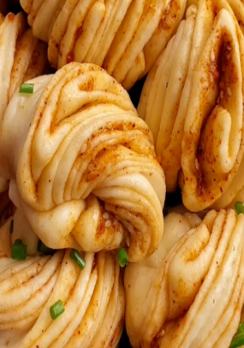 | 个 | 1.外观：色泽金黄均匀，表面有椒盐颗粒均匀分布，表面光滑，无明显裂口、破损或烧焦现象，形状规整，大小一致直径约为7-12厘米，克重约90克左右。  2.质地：花卷面层松软，口感蓬松，有嚼劲，延展性好，不过度干燥或发硬，花卷整体结构紧密。  3.味道：椒盐味浓郁，但不过于咸或辣，有一定的香气，口感鲜嫩。 | 15
9 | 小笼包 |  | 个 |  | 15
10 | 油条 |  | 根 |  | 15
11 | 汤圆 |  | 袋 |  | 15
12 | 豆沙馒头 |  | 个 |  | 15
13 | 披萨 |  | 个 |  | 15
14 | 豆浆粉 |  | 袋 |  | 15
15 | 面包 |  | 斤 |  | 15
16 | 烧麦 |  | 个 |  | 15
17 | 苹果 |  | 斤 | 新鲜，根据实际需要 | 15
18 | 香梨 |  | 斤 | 新鲜，根据实际需要 | 15
19 | 西瓜 |  | 斤 | 新鲜，根据实际需要 | 15
20 | 哈密瓜 |  | 斤 | 新鲜，根据实际需要 | 15
21 | 香蕉 |  | 斤 | 新鲜，根据实际需要 | 15
22 | 车厘子 |  | 斤 | 新鲜，根据实际需要 | 15
23 | 猕猴桃 |  | 斤 | 新鲜，根据实际需要 | 15
24 | 小番茄 |  | 斤 | 新鲜，根据实际需要 | 15
25 | 草莓 |  | 斤 | 新鲜，根据实际需要 | 15
26 | 桑葚 |  | 斤 | 新鲜，根据实际需要 | 15
27 | 熊仔饼 |  | 斤 |  | 15
28 | 手指饼 |  | 斤 |  | 15
29 | 香芋蛋糕 |  | 斤 |  | 15
30 | 软面包 |  | 斤 |  | 15
31 | 核桃 |  | 斤 |  | 15
32 | 腰果 |  | 斤 |  | 15
33 | 葡萄干 |  | 斤 |  | 15
34 | 红枣 |  | 斤 |  | 15
35 | 牛奶 |  | 箱 | 250ml*12盒/箱， 3.6g乳蛋白120mg原生高钙。 | 15
采购项目一览表内未列出的商品，须无条件按学校需求供货，且按成交下浮率结算。
实际需求货物如无相应的货物或价格，则由双方市场询价确定相应货物的结算价。
注：因上级对学校有消费扶贫任务，大米、食用油及部分干货要在832平台等扶贫网上采购，学校在完成扶贫任务后如还需采购就由成交供货商供货。

三、其他要求
1..供应商应符合《食品安全法》中有关食品安全工作标准，建立食品安全追溯体系，保证食品可追溯。
2.成交供应商提供的物品质量必须符合国家的相关标准和要求，如因物品质量引发安全等方面的群体事件，由成交供应商全权负责。
3.成交供应商必须自主经营管理，不得分包、转包、变相转包或以他人身份挂靠，如有发现存在上述情况，成交供应商必须承担由此产生的法律责任、经济责任及民事责任。
4.学期末（寒、暑假），如采购人要求退回剩余未开封的产品，成交供应商应无条件接受。
5.供应商所供货产品(（五）类、（六）类和（八）类)新鲜度必须为保质期时间前50%（保质期为6个月，进货时间则为生产时间后3个月以内的产品）。
6.情况说明：
（1）成交人每次根据学校提供的采购清单供货。
（2）若上级有关部门对学校食堂物品采购有新要求，本次采购合同自行终止。成交供应商不得拒绝和以此索赔，供应商应在采购报价时充分考虑因此带来的风险。
注：上述其他要求由供应商在响应文件里自行提供承诺函，格式自拟。

第三篇 询价项目服务需求

一、供货时间、地点、供货要求及验收方式
(一)供货时间
自合同签订之日起1年（20 年 月-20 年 月）。
(二)交货地点
重庆市荣昌区昌元中心幼儿园指定地点。
（三）供货要求
1.采购合同签订后根据学校食堂管理人员的通知按照需求配送当天需要的商品，所需数量由学校决定。
2.成交供应商每次送货量不得超过食堂订购量的5%，超过者采购人有权拒收，造成的任何损失，由供应商自行承担。若数量严重不足，由成交供应商在不影响采购人使用的前提下立即补足。成交供应商无法及时补足的，采购人可选择自行从市场立即购买，因此而产生的批零差价从应付的成交供应商货款中扣除。
3.若成交供应商未按约定时间供货，经采购人电话或者书面通知成交供应商，成交供应商仍不能当日供货的，采购人可选择自行从市场立即购买，因此而产生的批零差价从应付的成交供应商货款中扣除，此类情况发生两次及以上采购人有权解除本合同，不退还履约保证金。
4.成交供应商送货车辆必须在协定的时间内将所有物品送到甲方指定的地点并配送完毕，成交供应商提供送货清单一式两份，甲乙双方现场过秤并验收签名，作结算凭证，
5.成交供应商应保证及时提供数量准确、合格安全的产品。一旦发生食物安全事故，采购人立即封存报经市场监管、卫生健康等相关部门依照采购文件、采购合同及相关的法律法规进行质量监测认证后，若为成交供应商提供的产品质量问题引起的，由成交供应商承担一切民事赔偿、行政处罚或刑事责任，采购人有权单方解除合同并要求成交供应商赔偿所造成的所有损失，不退还履约保证金。
6.服务期间，若采购人有产品问题需要成交供应商到现场进行处理，必需保证两小时内到达现场。
7.若采购人发现成交供应商所供的产品存在质量问题并核实，每次罚款2000元。出现2次质量问题或情节严重的情况，甲方有权直接解除合同，并没收履约保证金。造成后果的，供应商自行承担一切经济和法律责任。

8.如遇学校临时需要补货的情况，成交供应商需按照食堂提供的补货清单一个小时内送至指定地点。

（四）验收方式

1.货物到达现场后，供应商应经采购人或其指定验收人清点品名、规格、数量；检查外观、质量，做出验收记录，双方签字确认。供货单上应出据单价、数量、总金额等内容，每日结算，由双方验收签字确认并各执一份，作为月底结账依据。

2.供应商应保证货物到达用户所在地完好无损，如有缺漏、损坏，由供应商负责调换、补齐或赔偿。

二、质量保证及售后服务
1.成交供应商应保证及时提供数量准确、合格安全的产品。一旦发现以次充好或不符合要求的产品，采购人立即封存报经市场监管、卫生健康等相关部门依照招标文件、采购合同及相关的法律、法规进行质量检测认证，若由于商品质量问题造成事故或重大影响的，由成交供应商承担一切经济责任和法律责任，采购人有权单方解除合同并要求供方赔偿所造成的所有损失，不退还履约保证金。
2.服务期间，若采购人有产品问题需要成交供应商到现场进行处理，必须保证1小时内到达现场。

三、结算方式
结算价格：各分类基准价×（1-各分类成交下浮率），结算单价保留两位小数。
各分类基准价=采购人与成交供应商每月对各分类的主要商品在荣昌城区内（各民生市场、超市），三家按照正价询价，取算数平均价。
（1）因市场行情价格变化较大，本着公平原则，为适时掌握行情变化，采购人与成交供应商原则上应于每月下旬（25日及月底）对米、调料、蔬菜和肉类进行市场询价（询价地点为区内各民生市场、超市），以商品正价为准，再按其成交下浮比例计算供货价并作为次月结算依据，月中不再因任何原因变动。双方应严格按照所询物品的质量和对应的价格执行，任何一方不得擅自要求提高或降低品质或价格。如合作期间发现供应商未经采购人同意，擅自提高商品价格，采购人有权对供应商提出警告并终止合作。（注：每次市场询价由采购人代表和供应商代表共同参与，采购人确定询价具体时间后提前一天通知供应商，如因供应商个人原因未参与询价，则结算基价以采购人询价结果为准。）
（2）采购项目一览表中采购人未列出的商品，如需成交供应商供货且在其经营范围内的，成交供应商应积极配合供货，同时采购人应享受按照同类商品下浮比例结算货款的优惠。
（3）按照传染病常态化防控要求和上级相关部门规定，为确保幼儿园师生员工生命安全，成交供应商采购时不得为幼儿园食堂采购和配送任何冷冻类原材料或成品，且所有食材要求均为大陆产品。
注：每次市场询价由采购人代表和成交供应商代表共同参与，采购人确定询价具体时间后提前一天通知供应商，如因成交供应商个人原因未参与询价，则结算基准价以采购人询价结果为准。

四、报价要求

本项目按下浮率填报（投标下浮率不得小于采购人给出各分包的最低下浮率，否则视为无效报价），包括货到指定位置的所有费用，因成交供应商自身原因造成漏报、少报皆由其自行承担责任，采购人不再补偿。
注意：同一分包应统一报价，不得对分包分项分开报价。

五、付款方式
1.合同签订时成交供应商向采购人缴纳叁万元整的履约保证金（以支票、汇票、本票或者金融机构、担保机构出具的保函等非现金形式提交）。
2.履约保证金在合同期满，扣除违约金额后（如有）10个工作日内无息退还。
3.货款支付方式：转账支付，供货方需开具正式税务发票，次月15日前支付上月货款（采购人可根据财务要求调整付款时间），通过银行转账到供应商指定账户。

六、其他
- 第一成交候选人或成交供应商放弃成交项目，无正当理由不与采购人签订合同，在签订合同时向采购人提出附加条件或者更改合同实质性内容，或者拒不提交履约担保的，取消其成交资格，采购保证金不予退还。供应商应对上述采购要求在响应文件中无条件予以承诺。
(二)其他未尽事宜由供需双方在采购合同中详细约定。

第四篇 采购程序、评定成交的标准、无效报价及采购终止

一、采购程序
(一)询价按询价通知书规定的时间和地点进行。
(二)由本项目询价小组对各供应商的资格条件、实质性响应等进行审查。
1.资格性审查。依据法律法规和询价通知书的规定，对响应文件中的资格证明材料、保证金等进行审查。资格性审查内容如下：
序号 | 检查因素 |  | 检查内容
(一) | 《中华人民共和国政府采购法》第二十二条规定 | 1.具有独立承担民事责任的能力 | 1.供应商法人营业执照(副本)或事业单位法人证书(副本)或个体工商户营业执照或有效的自然人身份证明或社会团体法人登记证书(提供复印件)。  2.供应商法定代表人身份证明和法定代表人授权代表委托书。
(一) | 《中华人民共和国政府采购法》第二十二条规定 | 2.具有良好的商业信誉和健全的财务会计制度 | 供应商提供“基本资格条件承诺函”(格式详见第七篇)
(一) | 《中华人民共和国政府采购法》第二十二条规定 | 3.具有履行合同所必需的设备和专业技术能力 | 供应商提供“基本资格条件承诺函”(格式详见第七篇)
(一) | 《中华人民共和国政府采购法》第二十二条规定 | 4.有依法缴纳税收和社会保障金的良好记录 | 供应商提供“基本资格条件承诺函”(格式详见第七篇)
(一) | 《中华人民共和国政府采购法》第二十二条规定 | 5.参加政府采购活动前三年内，在经营活动中没有重大违法记录 | 供应商提供“基本资格条件承诺函”(格式详见第七篇)
(一) | 《中华人民共和国政府采购法》第二十二条规定 | 6.法律、行政法规规定的其他条件
(一) | 《中华人民共和国政府采购法》第二十二条规定 | 7.本项目的特定资格要求 | 按“第一篇三、供应商资格要求(二)本项目的特定资格要求”的要求提交(如果有)。
(二) | 保证金 |  | 按照询价通知书要求足额交纳所参与包的保证金。
注：
根据《中华人民共和国政府采购法实施条例》第十九条“参加政府采购活动前三年内，在经营活动中没有重大违法记录”中“重大违法记录”，是指供应商因违法经营受到刑事处罚或者责令停产停业、吊销许可证或者执照、较大数额罚款等行政处罚。行政处罚中“较大数额”的认定标准，按照“财政部关于《中华人民共和国政府采购法实施条例》第十九条第一款“较大数额罚款”具体适用问题的意见(财库〔2022〕3 号)”执行。供应商可于响应文件递交截止时间前通过 “信用中国”网站(www.creditchina.gov.cn)、"中国政府采购网"(www.ccgp.gov.cn)等渠道查询信用记录。
2.实质性响应审查。询价小组应当对响应文件进行评审，并根据询价通知书规定的采购程序、评定成交的标准等事项与实质性响应询价通知书要求的供应商进行评审。未实质性响应询价通知书的响应文件按无效处理，询价小组应当告知有关供应商。实质性响应审查内容如下：
序号 | 审查因素 | 审查标准
1 | 响应文件签署或盖章 | 按“第七篇响应文件格式要求”要求签署或盖章
1 | 法定代表人身份证明及授权委托书 | 法定代表人身份证明及授权委托书有效，符合询价通知书规定的格式，签署或盖章齐全。
1 | 响应方案 | 只能有一个响应方案。
1 | 报价唯一 | 只能有一个有效报价，不得提交选择性报价。
2 | 响应文件份数 | 响应文件正、副本数量(含电子文档)符合询价通知书要求。
3 | 响应文件内容 | 对询价通知书第二篇、第三篇规定的询价内容进行实质性响应。
3 | 询价有效期 | 响应文件及有关承诺文件有效期为提交响应文件截止时间起90天。
(三)询价小组在对响应文件的有效性、完整性和响应程度进行审查时，可以要求供应商对响应文件中含义不明确、同类问题表述不一致或者有明显文字和计算错误的内容等作出必要的澄清、说明或者更正。供应商的澄清、说明或者更正不得超出响应文件的范围或者改变响应文件的实质性内容。
询价小组要求供应商澄清、说明或者更正响应文件应当以书面形式作出。供应商的澄清、说明或者更正应当由法定代表人(或其授权代表)或自然人(供应商为自然人)签署或者加盖公章。由授权代表签署的，应当附法定代表人授权书。供应商为自然人的，应当由本人签署并附身份证明。
(四)评审的依据为询价通知书和响应文件(含有效的补充文件)。询价小组判断响应文件对询价通知书的响应，仅基于响应文件本身而不靠外部证据。

二、评定成交的标准
本项目采用最低评标价法进行评标。
（一）询价小组将依照本询价通知书相关规定对技术（质量）和服务均能满足实质性响应要求的供应商所提交的下浮率按照由高到低的顺序提出3名以上成交候选供应商，并编写评审报告。
(二)若供应商的下浮率相同，由采购人采用现场抽签的方式确定排序。
(三)成交价格=成交供应商的报价下浮率。

三、无效报价
供应商发生以下条款情况之一者，视为无效报价：
(一)供应商不符合规定的资格条件的;
(二)供应商未通过实质性响应审查的;
(三)供应商未在保证金到账截止时间前足额交纳所参与包保证金的;
(四)供应商所提交的响应文件未按“第七篇响应文件格式要求”要求签署或盖章的;
(五)供应商的报价超过采购预算或最高限价（最低下浮率）的;
(六)供应商不接受询价小组修正后的价格的;
(七)单位负责人为同一人或者存在直接控股、管理关系的不同供应商，参加同一合同项(包)报价的;
(八)为采购项目提供整体设计、规范编制或者项目管理、监理、检测等服务的供应商再参加该采购项目的其他采购活动的;
(九)同一合同项(包)下的货物，制造商参与报价，再委托代理商参与报价的;
(十)供应商响应文件内容有与国家现行法律法规相违背的内容，或附有采购人无法接受条件的;
(十一)法律、法规和询价通知书规定的其他无效情形。

四、采购终止
出现下列情形之一的，采购人或者采购代理机构应当终止询价采购活动，发布项目终止公告并说明原因，重新开展采购活动：
(一)因情况变化，不再符合规定的询价采购方式适用情形的;
(二)出现影响采购公正的违法、违规行为的;
(三)在采购过程中符合竞争要求的供应商或者报价未超过采购预算的供应商不足3家的。

第五篇 供应商须知

一、询价费用
参与报价的供应商应承担其编制响应文件与递交响应文件所涉及的一切费用，不论询价结果如何，采购人和采购代理机构在任何情况下无义务也无责任承担这些费用。

二、询价通知书
(一)询价通知书由询价采购邀请书、询价项目技术(质量)需求、询价项目服务需求、采购程序、评定成交的标准、无效报价及采购终止、供应商须知、合同草案条款、响应文件格式要求七部分组成。
(二)采购人(或采购代理机构)所作的一切有效的书面通知、修改及补充，都是询价通知书不可分割的部分。

三、报价要求

(一)响应文件
供应商应当按照询价通知书的要求编制响应文件，并对询价通知书提出的要求和条件作出实质性响应，响应文件原则上采用软面订本。
1.响应文件组成
响应文件由“第七篇响应文件格式要求”规定的部分和供应商所作的一切有效补充、修改和承诺等文件组成，供应商应按照“第七篇响应文件格式”规定进行编写和装订，也可在基本格式基础上对表格进行扩展，未规定格式的由供应商自定格式。
2.报价有效期：响应文件及有关承诺文件有效期为提交响应文件截止时间起90天。

(二)保证金：
1.供应商提交保证金金额和方式详见“第一篇 五、保证金”;
2.发生以下情况之一者，保证金不予退还：
2.1供应商在提交响应文件截止时间后撤回响应文件的;
2.2供应商在响应文件中提供虚假材料的;
2.3除因不可抗力或询价通知书认可的情形以外，成交供应商不与采购人签订合同的;
2.4供应商与采购人、其他供应商或者采购代理机构恶意串通的;
2.5成交供应商不按规定的时间或拒绝按成交状态签订合同(即不按照采购文件确定的合同文本以及采购标的、规格型号、采购金额、采购数量、技术(质量)和服务要求等事项签订政府采购合同的)。
3.保证金的有效期限在报价有效期过后三十天继续有效。

(三)修正错误
若供应商所递交的响应文件或报价中的价格出现大写金额和小写金额不一致的错误，以大写金额修正为准。
询价小组或采购人按上述修正错误的原则及方法修正供应商的报价，供应商同意并签署确认后，修正后的报价对供应商具有约束作用。如果供应商不接受修正后的价格，将视为无效报价。

(四)提交响应文件的份数和签署
1.响应文件一式四份，其中正本一份，副本二份，电子文档一份(电子文档内容应与纸质文件正本一致，如不一致以纸质文件正本为准。推荐采用光盘或U盘为电子文档载体);副本可为正本的复印件，应与正本一致，如出现不一致情况以正本为准。
2.在响应文件正本中，询价通知书第七篇响应文件格式中规定签署、盖章的地方必须按其规定签署、盖章。
3.若供应商对响应文件的错处作必要修改，则应在修改处加盖供应商公章或由法定代表人(或其授权代表)或自然人(供应商为自然人)签署确认。
4.电报、电话、传真形式的响应文件概不接受。

(五)响应文件的递交
响应文件的正本、副本以及电子文档均应密封送达报价地点，应在封套上注明询价项目名称、供应商名称。若正本、副本以及电子文档分别进行密封的，还应在封套上注明“正本”、“副本”、“电子文档”字样。

(六)响应文件语言：简体中文

四、成交供应商的确定和变更
(一)采购代理机构应当在评审结束后2个工作日内将评审报告送采购人确认。采购人应当在收到评审报告后5个工作日内，从评审报告提出的成交候选人中，根据质量和服务均能满足采购文件实质性响应要求且报价最低的原则确定成交供应商，也可以书面授权询价小组直接确定成交供应商。采购人逾期未确定成交供应商且不提出异议的，视为确定评审报告提出的报价最低的供应商为成交供应商。
(二)成交供应商的变更
1.成交供应商拒绝签订政府采购合同的，采购人可以按照评审报告推荐的成交候选人顺序，确定排名下一位的候选人为成交供应商，也可以重新开展政府采购活动。拒绝签订政府采购合同的成交供应商不得参加对该项目重新开展的采购活动。
2.成交供应商无充分理由放弃成交的，采购人将向同级财政部门报告，财政部门将根据相关法律法规的规定进行处理。

五、成交通知
(一)成交供应商确定后，采购代理机构将在荣昌教育网（http:// www.rcqjy.com上发布成交结果公告。
(二)结果公告发出同时，采购代理机构将以书面形式发出《成交通知书》。《成交通知书》一经发出即发生法律效力。
(三)《成交通知书》将作为签订合同的依据。

六、关于质疑和投诉

(一)质疑
供应商认为采购文件、采购过程和成交结果使自己的权益受到伤害的，可向采购人或采购代理机构以书面形式提出质疑。
提出质疑的应当是参与所质疑项目采购活动的供应商。
1.质疑时限、内容
1.1供应商认为采购文件、采购过程、成交结果使自己的权益受到损害的，可以在知道或者应知其权益受到损害之日起7个工作日内，以书面形式向采购人、采购代理机构提出质疑。
1.2供应商提出质疑应当提交质疑函和必要的证明材料，质疑函应当包括下列内容：
1.2.1供应商的姓名或者名称、地址、邮编、联系人及联系电话;
1.2.2质疑项目的项目名称、项目号以及采购执行编号;
1.2.3具体、明确的质疑事项和与质疑事项相关的请求;
1.2.4事实依据;
1.2.5必要的法律依据;
1.2.6提出质疑的日期;
1.2.7营业执照(或事业单位法人证书，或个体工商户营业执照或有效的自然人身份证明)复印件;
1.2.8法定代表人授权委托书原件、法定代表人身份证复印件和其授权代表的身份证复印件(供应商为自然人的提供自然人身份证复印件);
1.3供应商为自然人的，质疑函应当由本人签字;供应商为法人或者其他组织的，质疑函应当由法定代表人、主要负责人，或者其授权代表签字或者盖章，并加盖公章。
2.质疑答复
采购人、采购代理机构应当在收到供应商的书面质疑后七个工作日内作出答复，并以书面形式通知质疑供应商和其他有关供应商。
3.其他
3.1供应商应按照《政府采购质疑和投诉办法》(财政部令第94号)及相关法律法规要求，在法定质疑期内一次性提出针对同一采购程序环节的质疑。
3.2质疑函范本可在财政部门户网站和中国政府采购网下载。

(二)投诉
1.供应商对采购人、采购代理机构的答复不满意，或者采购人、采购代理机构未在规定时间内作出答复的，可以在答复期满后15个工作日内按照相关法律法规向财政部门提起投诉。
2.供应商应按照《政府采购质疑和投诉办法》(财政部令第94号)及相关法律法规要求递交投诉书和必要的证明材料。投诉书范本可在财政部门户网站和中国政府采购网下载。
3.投诉书应当使用中文，相关当事人提供外文书证或者外国语视听资料的，应当附有中文译本，由翻译机构盖章或者翻译人员签名;相关当事人向财政部门提供的在中华人民共和国领域外形成的证据，应当说明来源，经所在国公证机关证明，并经中华人民共和国驻该国使领馆认证，或者履行中华人民共和国与证据所在国订立的有关条约中规定的证明手续;相关当事人提供的在香港特别行政区、澳门特别行政区和台湾地区内形成的证据，应当履行相关的证明手续。
4.在确定受理投诉后，财政部门自受理投诉之日起30个工作日内(需要检验、检测、鉴定、专家评审以及需要投诉人补正材料的，所需时间不计算在投诉处理期限内)对投诉事项做出处理决定。

七、签订合同
(一)成交供应商必须在接到采购人通知3个工作日内领取成交通知书，采购人应在成交通知书发出之日起7个工作日内和成交供应商签订采购合同，无正当理由不得拒绝或拖延合同签订。否则采购人将取消其成交资格，采购保证金不予退还。所签订的合同不得对询价通知书和供应商的响应文件作实质性修改。其他未尽事宜由采购人和成交供应商在采购合同中详细约定。
(二)询价通知书、供应商的响应文件及澄清文件等，均为签订政府采购合同的依据。
(三)合同生效条款由供需双方约定，法律、行政法规规定应当办理批准、登记等手续后生效的合同，依照其规定。
(四)合同原则上应按照《重庆市政府采购合同》签订，相关单位要求适用合同通用格式版本的，应按其要求另行签订其他合同。
(五)采购人要求成交供应商提供履约保证金的，应当在询价通知书中予以约定。成交供应商履约完毕后，采购人根据采购文件规定无息退还其履约保证金。

八、项目验收
合同执行完毕，采购人原则上应在7个工作日内组织履约情况验收，不得无故拖延或附加额外条件。

九、采购代理服务费
(一)供应商成交后向采购代理机构缴纳采购代理服务费，采购代理服务费包干收费4000元（大写：肆仟元整）。
服务费以现金、支票或电汇等形式支付。
成交供应商如未按上述规定缴付采购代理服务费，其保证金将不予退还。

第六篇 合同草案条款

附页：合同格式

荣昌区昌元中心幼儿园食堂大宗物品定点采购供货合同

甲方： （以下简称甲方）
乙方： （以下简称乙方）
荣昌区昌元中心幼儿园食堂大宗物品定点采购通过询价采购，确定乙方为该项目 类的供货商，下浮率为： ，本着平等互利、诚信合作、共谋发展的原则，经甲、乙双方共同友好协商，共同达成以下合同条款：
一、供货产品：乙方根据甲方提供的所需食材清单，认真组织供货。
二、供货价格：
结算价格：基准价×（1-成交下浮率），结算单价保留两位小数。
基准价=甲方与乙方每月对各分类的主要商品在荣昌城区内（各民生市场、超市），三家按照正价询价，取算数平均价。
注：每次市场询价由甲方代表和乙方代表共同参与，甲方确定询价具体时间后提前一天通知供应商，如因乙方个人原因未参与询价，则结算基准价以甲方询价结果为准。
三、产品质量
乙方向甲方提供的产品必须符合国家规定的相关标准，对商品质量负责，提供各类合格票据与质检证明。
四、产品数量
乙方严格按甲方要求的商品种类、数量组织货源，误差应控制在甲方要求的正负5%内。若误差超过5%，甲方不予接收，由乙方自行取回超过的商品，若乙方延迟取回造成的损失，乙方自行负责；若所送商品种类、数量未达到甲方要求的95%，由乙方2小时内立即补足。乙方无法及时补足的，视情况每次扣除履约保证金2000元；出现3次类似的情况，甲方有权直接解除合同，并不予退还乙方履约保证金。
五、交货验收
双方合作期间，乙方按照甲方指定的时间送到指定的地点，开具供货单一式两份，由双方验收签字确认并各执一份，作为结账依据。
六、付款方式
每月结算一次，在次月15日前甲方将上月货款转入乙方指定账户（付款时间甲方可根据财务要求进行调整）。
七、违约责任及解决办法
1．为确保原材料供应工作的稳定，实行履约保证金缴纳制度。乙方按询价通知书的金额向甲方缴纳履约保证金。若乙方违反合同约定，保证金不予全额退还，应扣除罚款10日内无息退还。若乙方未出现违约情况，合同到期后，甲方无息全额退还乙方的履约保证金。
2．乙方应对所供货物的质量、数量等负责，严禁向甲方出售数量短缺、腐烂、变质、搀假、假冒伪劣、超过保质期的产品，一旦发现，甲方有权对该产品作任何处置，不支付该产品货款，并向相关部门报告。若引发食物中毒，由乙方承担全部的经济和法律责任，乙方所缴履约保证金不予退还，并立即终止本合同。
3．乙方应根据学校食堂管理人员的通知按照需求配送当天需要的物品，具体配送时间甲方提前一天通知乙方。若乙方无故超过配送指定时间30分钟仍未完成配送影响学生用餐的，每次扣除履约保证金2000元，在服务期内发生三次及以上未按照规定时间完成配送的，采购人有权解除合同并不退还履约保证金。
4．若因乙方所提供的产品在保质期内，出现变质等质量问题，乙方无条件包退换货并承担一切法律、经济责任。因甲方保管不善而导致的虫蚀、鼠咬、霉烂等原因，乙方不予退换货。
- 乙方若需提前退出供货，须提前10天书面通知甲方，经甲方同意可终止合同，同时需扣除50%的履约保证金。如果乙方单方面终止合同，甲方有权不退还乙方履约保证金。
- 若乙方提供的商品本身出现质量问题，乙方应无条件包退包换货品，并负责赔偿因质量问题引起的索赔及承担相关损失和责任。若甲方发现乙方所供的产品存在质量问题，视情况每次扣除履约保证金2000元；出现3次质量问题或情节严重的情况，甲方有权直接解除合同，并没收履约保证金；造成后果的，供应商自行承担一切经济和法律责任。
- 若乙方存在有食品安全事故不良记录、屡次违反合同约定等行为，由甲方上报区教委，乙方五年内不得参与学校食堂货物供应。
八、单价调整
供应商所报价格在合同履行期间不予调整。
九、其他事宜
1.双方应严格遵守以上合同条款，如合作中遇未尽事宜，须经双方友好协商，达成一致意见并签订书面补充协议，补充协议与本合同具有同等效力。
2.合同期限：合同签订之日起1年（20 年 月-20 年 月，合同期间如果上级部门有其它规定要求时自行解除合同，乙方不得索赔）。
3.本合同执行期间，如遇不可抗力因素（包含上级有关部门的文件要求等），致使本合同无法履行时，以及价格等协商不能达成一致意见，甲方有权解除合同，不承担任何责任。
4.乙方人员在配送货物往返途中的一切安全责任由乙方自行负责。
5.凡与本合同有关的一切争议，甲乙双方应首先通过友好协商解决，如经协商后仍不能达成协议时，任何一方可以向重庆市荣昌区人民法院提起诉讼。
6.本合同一式肆份，经双方签字盖章后生效，甲方执有叁份，乙方执有一份。

甲 方： 乙 方：

法定代表人或授权代表： 法定代表人或授权代表：

联系电话： 联系电话：

年 月 日 年 月 日

第七篇 响应文件格式要求
一、经济部分
(一)报价函
二、技术(质量)部分
(一)技术(质量)响应偏离表
(二)其他资料(格式自定)
三、服务部分
(一)服务响应偏离表
(二)其它优惠服务承诺(格式自定)
四、资格条件及其他
(一)法人营业执照(副本)或事业单位法人证书(副本)或个体工商户营业执照或有效的自然人身份证明或社会团体法人登记证书
(二)法定代表人身份证明书(格式)
(三)法定代表人授权委托书(格式)
(四)基本资格条件承诺函(格式)
(五)特定资格条件证书或证明文件
五、其他资料
(一)其他与项目有关的资料(自附)

一、经济部分
(一)报价函
报价函
(采购人名称)：
我方收到____________________________(询价项目名称)的询价通知书，经详细研究，决定参加该询价项目的报价。
1.愿意按照询价通知书中的一切要求，提供本项目的交货及技术服务，项目最终报下浮率为：（大写） ;（小写） %(保留到小数点后面两位）。以我公司报价为准。
2.我方现提交的响应文件为：响应文件正本 份，副本 份，电子文档 份。
3.我方承诺：本次报价的有效期为提交响应文件截止时间起90天。
4.我方完全理解和接受贵方询价通知书的一切规定和要求及评审办法。
5.在整个询价过程中，我方若有违规行为，接受按照《中华人民共和国政府采购法》和《询价通知书》之规定给予惩罚。
6.我方若成为成交供应商，将按照最终报价结果签订合同，并且严格履行合同义务。本承诺函将成为合同不可分割的一部分，与合同具有同等的法律效力。
7.我方同意按询价通知书规定，交纳询价通知书要求的保证金。如果我方成为成交供应商，保证在接到成交通知书后，向采购代理机构缴纳询价通知书规定的采购代理服务费。
8.我方未为采购项目提供整体设计、规范编制或者项目管理、监理、检测等服务。
供应商(公章)或自然人签署：
地址：
电话： 传真：
网址： 邮编：
联系人：
年 月 日

二、技术(质量)部分
(一)技术(质量)响应偏离表
项目号：
询价项目名称：
序号 | 采购需求 | 响应情况 | 差异说明
 |  | 提醒：请注明技术参数或具体内容以及响应文件中技术参数或具体内容的位置(页码)
供应商： 法定代表人(或其授权代表)或自然人：

(供应商公章) (签署或盖章)
年 月 日
注：
1.本表即为对本项目“第二篇 询价项目技术(质量)需求”中所列条款进行比较和响应;
2.本表可扩展。

(二)其他资料(格式自定)

三、服务部分
(一)服务响应偏离表
项目号：
询价项目名称：
序号 | 采购需求 | 响应情况 | 差异说明
 |  | 提醒：请注明具体内容以及响应文件中具体内容的位置(页码)
供应商： 法定代表人(或其授权代表)或自然人：

(供应商公章) (签署或盖章)
年 月 日
注：
1.本表即为对本项目“第三篇 询价项目服务需求”中所列条款进行比较和响应;
2.该表可扩展。

(二)其它优惠服务承诺(格式自定)

四、资格条件及其他
(一)法人营业执照(副本)或事业单位法人证书(副本)或个体工商户营业执照或有效的自然人身份证明或社会团体法人登记证书复印件

(二)法定代表人身份证明书(格式)

询价项目名称：

致： (采购代理机构名称)：
(法定代表人姓名)在 (供应商名称)任 (职务名称)职务，是(供应商名称) 的法定代表人。

特此证明。

(供应商公章)

年 月 日

法定代表人电话：XXXXXXX 电子邮箱：XXXXXX@XXXXX(若授权他人办理并签署响应文件的可不填写)
(附：法定代表人身份证正反面复印件)

(三)法定代表人授权委托书(格式)

询价项目名称：

致： (采购代理机构名称)：
(供应商法定代表人名称)是 (供应商名称)的法定代表人，特授权 (被授权人姓名及身份证代码)代表我单位全权办理上述项目的报价、签约等具体工作，并签署全部有关文件、协议及合同。
我单位对被授权人的签署负全部责任。
在撤销授权的书面通知以前，本授权书一直有效。被授权人在授权书有效期内签署的所有文件不因授权的撤销而失效。

被授权人： 供应商法定代表人：
(签署或盖章) (签署或盖章)

(附：被授权人身份证正反面复印件)

(供应商公章)
年 月 日
被授权人电话：XXXXXXX 电子邮箱：XXXXXX@XXXXX(若法定代表人办理并签署响应文件的可不填写)
注：
1.若为法定代表人办理并签署响应文件的，不提供此文件。
2.若为联合体参与的，法定代表人授权委托书由联合体主办方(主体)出具。
(四)基本资格条件承诺函(格式)
基本资格条件承诺函

致 (采购代理机构名称)：
(供应商名称)郑重承诺：
1.我方具有良好的商业信誉和健全的财务会计制度，具有履行合同所必需的设备和专业技术能力，具有依法缴纳税收和社会保障金的良好记录，参加本项目采购活动前三年内无重大违法活动记录。
2.我方未列入在信用中国网站(www.creditchina.gov.cn)“失信被执行人”、“重大税收违法案件当事人名单”中，也未列入中国政府采购网(www.ccgp.gov.cn)“政府采购严重违法失信行为记录名单”中。
3.我方在采购项目评审(评标)环节结束后，随时接受采购人、采购代理机构的检查验证，配合提供相关证明材料，证明符合《中华人民共和国政府采购法》规定的供应商基本资格条件。
我方对以上承诺负全部法律责任。
特此承诺。

(供应商公章)
年 月 日
(五)特定资格条件证书或证明文件

五、其他资料
（一）其他与项目有关的资料(自附)
1保证金缴纳证明材料
2其他与项目有关的资料(自附)：供应商总体情况介绍、其他与本项目有关的资料等。

(结束)

